сельского  поселения Малый Толкай | РАСПРОСТРАНЯЕТСЯ БЕСПЛАТНО  Газета основана 14.06.2010 г.
19 июня 2018 года
№336 (195)
ОФИЦИАЛЬНОЕ
ОПУБЛИКОВАНИЕ

Информационный вестник Собрания представителей сельского поселения Малый Толкай муниципального района Похвистневский Самарской области Администрации сельского поселения Малый Толкай муниципального района Похвистневский Самарской области

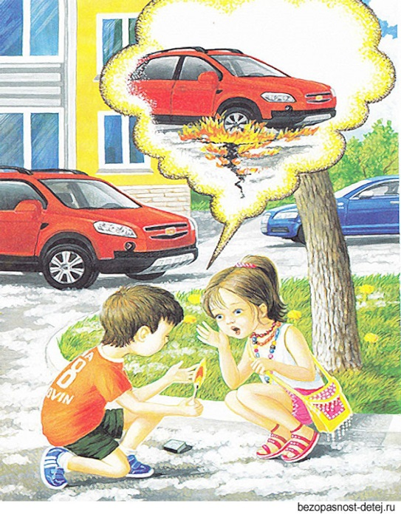
Памятка
В весенне-летний период опасность возникновения пожара в десятки раз увеличивается. Обычно в середине июня, когда начинают цвести тополя, возрастает угроза возникновения пожаров. Количество выездов пожарных подразделений в этот период резко возрастает, так как большинство пожаров, происходящих в это время, напрямую связаны с пухом и теплой погодой.
Тополиный пух имеет свойство скапливаться, особенно вокруг гаражей, сараев и деревянных построек. Как правило, тополиный пух легко воспламеняется, горит как порох — моментально, во всех направлениях, оставляя после себя только черные следы. Огонь, распространяясь по тополиному пуху, переходит на горючие материалы домов и прочих строений, проникая через щели внутрь, огонь уничтожает все на своем пути. Последствия не трудно представить – сгоревшие строения, дома, автомобили и прочее имущество. Наибольшей опасности возгорания подвержены гаражи и стоянки автомобильного транспорта. Люди зачастую хранят в гаражах баллоны с газом, канистры с горючими материалами, что повышает вероятность чрезвычайной ситуации.
Брошенная спичка, непотушенный окурок, забавы детей с огнем - все это может уничтожить не только пух, но и здания, строения и сооружения расположенные рядом.
В этот период необходимо соблюдать правила пожарной безопасности. Места скопления пуха, особенно у деревянных построек, надо регулярно очищать, не позволять детям и подросткам его поджигать. На предприятиях и учреждениях следует установить контроль за режимом курения, категорически запретить разведение костров и сжигание мусора, тщательно проводить подготовку к проведению сварочных работ, провести дополнительные противопожарные инструктажи.
Родителям и педагогам детских учреждений необходимо убедить детей в том, что игра с огнем может привести к серьезным последствиям, в результате невинной шалости может возникнуть серьезный пожар.
Во избежание подобных пожаров необходимо:
- очищать ограждения газораспределительных станций, находящихся во дворах, от скопившегося пуха путем смачивания водой;
- очищать от тополиного пуха противопожарные разрывы между жилыми зданиями и хозяйственными постройками путем смачивания территории водой;
- не разводить костры в местах скопления пуха, листьев и мусора;
- курить в специально отведенном месте, не разбрасывая при этом непотушенные окурки (спички);
- организовать досуг ваших детей, не разрешайте детям пользоваться без Вашего надзора огнем.
Соблюдение этих простых правил позволит предотвратить пожар, который легче предупредить, чем потушить. В случае возникновения пожара звонить по телефону 01 или по мобильному телефону 112.

Конкурс «Вместе против коррупции»
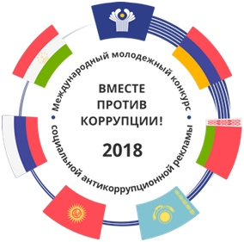
ГЕНЕРАЛЬНАЯ ПРОКУРАТУРА РОССИЙСКОЙ ФЕДЕРАЦИИ ВЫСТУПАЕТ ОРГАНИЗАТОРОМ МЕЖДУНАРОДНОГО МОЛОДЕЖНОГО КОНКУРСА СОЦИАЛЬНОЙ АНТИКОРРУПЦИОННОЙ РЕКЛАМЫ НА ТЕМУ «ВМЕСТЕ ПРОТИВ КОРРУПЦИИ!»
Конкурс проводится в рамках деятельности Межгосударственного совета по противодействию коррупции, созданного для организации конструктивного международного сотрудничества и принятия совместных эффективных мер в сфере борьбы с этим негативным социальным явлением.
Соглашение об образовании Межгосударственного совета по противодействию коррупции от 25 октября 2013 г. подписано шестью государствами – Арменией, Беларусью, Казахстаном, Кыргызстаном, Россией и Таджикистаном.
Со организаторами конкурса являются Генеральная прокуратура Республики Армения, Генеральная прокуратура Республики Беларусь, Генеральная прокуратура Кыргызской Республики, Агентство Республики Казахстан по делам государственной службы и противодействию коррупции, Агентство по государственному финансовому контролю и борьбе с коррупцией Республики Таджикистан.
Конкурсантам из Армении, Беларуси, Казахстана, Кыргызстана, России и Таджикистана в возрасте от 14 до 35 лет предлагается подготовить антикоррупционную социальную рекламу в формате плакатов и видео роликов на тему «Вместе против коррупции!». Ожидается, что в конкурсных работах будут отражены современные государственные механизмы борьбы государства с коррупцией на всех уровнях и во всех сферах жизнедеятельности общества, а также роль и значение международного сотрудничества в данном направлении.
Торжественную церемонию награждения победителей конкурса планируется приурочить к Международному дню борьбы с коррупцией (9 декабря).
Прием работ будет осуществляться на официальном сайте конкурса www.anticorruption.life с 2 июля по 19 октября 2018 г.
Выражаем надежду, что этот уникальный проект привлечет внимание к проблеме коррупции не только молодежи, но и взрослого поколения, послужит целям выработки нетерпимого отношения в обществе к ее проявлениям.

*******************************************

ОБЪЯВЛЕНИЕ

Для неработающих пенсионеров, проживающие на территории сельского поселения, организуются курсы по обучению компьютерной грамотности в рамках социальной программы Самарской области в 2018 году. Желающим нужно обратиться по адресу: в ГКУ СО «КЦСОН СВО»отделение м.р.Похвистневский г.Похвистнево, ул. Лермонтова, д. 15
(Телефон: 2-12-14).
При себе иметь ксерокопии документов:
- паспорт,
- СНИЛС,
- пенсионное удостоверение,
-трудовая книжка.
*******************************************

Извещение необходимости согласования проекта межевания земельного участка
Кадастровым инженером Николаевым Федором Владимировичем, аттестат № 63-11-146, 446450, Самарская обл., г. Похвистнево, ул. Куйбышева, 4, оф.1, e-mail: cls163@mail.ru тел.(84656)22843,9272654275, выполнен проект межевания земельного участка образуемого путем выдела из земельного участка с кадастровым номером 63:29:0000000:90 расположенного по адресу: Самарская область, Похвистневский район, колхоз «Рассвет».
Заказчиком работ является Муниципальное образование сельское поселение Малый Толкай муниципального района Похвистневский Самарской области, адрес: Самарская область, Похвистневский район, с. Малый Толкай, ул. Молодежная, 2, тел. 8(846)56-54-1-66, e-mail: mtolkai@mail.ru. Из-за отсутствия решения общего собрания участников долевой собственности подготовлен проект межевания земельного участка путем выдела 65/944 долей. Предметом согласования являются размер и местоположение границ выделяемого в счет земельных долей земельного участка.
В течении 30 дней с момента опубликования настоящего извещения участники долевой собственности и заказчик кадастровых работ могут ознакомиться с проектом межевания и внести предложения о доработке проекта межевания земельных участков после ознакомления с ним по адресу: 446450, Самарская обл., г. Похвистнево, ул. Куйбышева, 4, оф.1 - кадастровый инженер Николаев Ф.В. Обоснованные возражения относительно размера и местоположения границ выделяемого в счет земельных долей участков после ознакомления с проектом межевания, оформленные в соответствии с п.13-14 ст.13.1 ФЗ № 101 от 24.07.2002г. направлять по адресу: 446450, Самарская обл., г. Похвистнево, ул. Куйбышева, 4, оф.1 - кадастровый инженер Николаев Ф.В., в течении 30 дней с момента опубликования настоящего извещения.

Государственное бюджетное учреждение Самарской области
«Самарское ветеринарное объединение» структурное подразделение Похвистневской СББЖ

БРУЦЕЛЛЕЗ
Памятка населению
ГБУ СО «СВО» Похвистневская СББЖ доводит до сведения о возникновении бруцеллеза крупного рогатого скота в ЛПХ Байрамова А.А в связи с нелегальным ввозом из Оренбургской области в с.Султангулово на территории фермы ООО СХП «Прогресс» С 25 мая 2018г. вводится противобруцеллезный режим. Все животные (КРС, МРС (козы, овцы), свиньи, лошади, собаки, кошки и др. должны быть идентифицированы с инвентарными номерами и стоять на учете в ветеринарной службе (исследованы на бруцеллез), о всех случаях заболевания, падеже животных срочно информировать Похвистневскую СББЖ.
Бруцеллёз (лат. brucellosis) — зоонозная инфекция, передающаяся от больных животных человеку, характеризующаяся множественным поражением органов и систем организма человека.
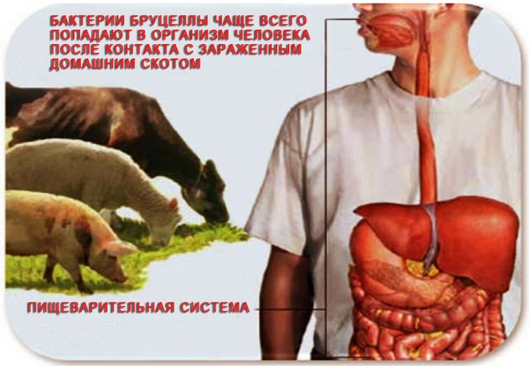
Механизм распространения - Многие исследователи считают, что специфическим для бруцеллеза механизмом передачи являются алиментарные пути заражения, и на этом основании относят бруцеллез к группе кишечных инфекций, возбудители которых проникают через рот, локализуются в слизистой оболочке кишечника, размножаются в ней и выделяются во внешнюю среду с испражнениями.
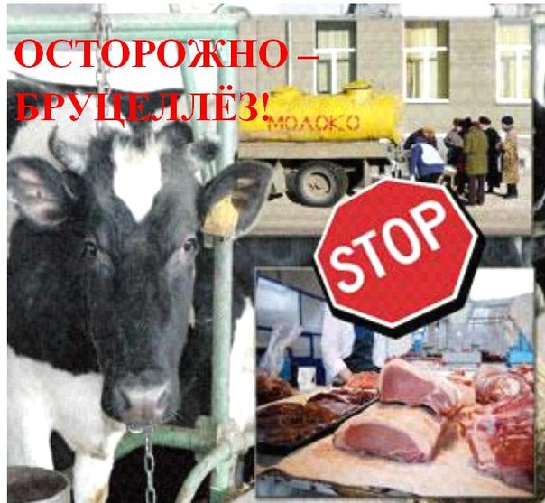
Источником заражения человека являются больные животные – коровы, козы, свиньи, верблюды. Молоко абортировавших коров наиболее опасно для заражения бруцеллёзом, убить бруцелл в нём можно только при помощи кипячения. Заразиться бруцеллёзом через сметану и сливочное масло, а также простоквашу, сыворотку, пахту также легко, потому что эти продукты в процессе изготовления не подвергаются тепловой обработке. Опасным в отношении заражения бруцеллёзом является мясо больных животных, бруцеллы сохраняются даже в замороженном сыром мясе. Только тщательная долгая варка может убить возбудителя заболевания бруцеллёзом, изделия из фарша могут стать источником заражения бруцеллёзом, так, например, котлеты, плохо прожаренные, имеют в середине температуру от 40 градусов, а это не убивает возбудителя заболевания. Возбудитель бруцеллёза может сохраняться в активном состоянии и на шерсти с больных животных, шкурах, в местах их содержания.
В целях предотвращения бруцеллеза необходимо – предоставлять ветеринарным специалистам все сведения о приобретенных животных, создавать условия для проведения их осмотра, исследований и обработок; в случаях появления признаков заболевания животных: преждевременных родов, абортов – незамедлительно обращаться к ветеринарным специалистам.
Профилактикой бруцеллёза является тщательный ветеринарный контроль за продуктами животноводства, особенно за молоком и молочными продуктами, ликвидация и полная дезинфекция очагов бруцеллёза.
Молоко, употребляемое людьми, должно проходить обязательную термическую обработку – стерилизацию, длительную пастеризацию или кипячение. В питании маленьких детей не рекомендуется употреблять продукты, которые не проходят обработку – ребёнок может заразиться бруцеллёзом через сметану и сливочное масло, а также плохо прожаренное мясо.
Вода, употребляемая для питья, должна подвергаться обязательному кипячению. Нужно не допускать ситуации прямого контакта маленьких детей и домашних животных во избежание заражения бруцеллёзом от их шерсти.
Уважаемые граждане и жители села!
Не подвергайте опасности себя, своих близких и личное подсобное хозяйство
представляйте животных для проведения плановых мероприятий
по требованию сотрудников государственной ветеринарной службы!
Структурное подразделение Похвистневская СББЖ г.Похвистнево, ул.Суходольная,38 тел.:8(84656) 2-12-87; 2-27-95; 2-16-07
Уважаемые жители Малого Толкая! Приглашаем всех болельщиков и любителей футбола, поболеть за нашу команду. мачт состоится в селе Малый Толкай.
23 июня:
Малый Толкай – Нижнее Аверкино
30 июня:
Малый Толкай – Динамо
Начало в 18 – 00 ч.

*******************************************

Внимание!!!
Владельцам заброшенных земельных участков, убедительная просьба привести в порядок свою территорию от сухостоя и зарослей клёна. В связи с пожароопасной обстановки.

23 июня 2018 г. в 11.00 ч.
ПОЛЯНА ЮРТА ЛАШМО
с. Большой Толкай
СОСТОИТСЯ МОРДОВСКИЙ ПРАЗДНИК
«ШУМБРАТ,ЭРЗЯТ!»
В программе:
- Торжественное открытие праздника.
- Спортивные соревнования между сельскими поселениями Большой Толкай, Малый Толкай и Красные Ключи по видам спорта : футбол, волейбол, армреслинг , дартс, прыжки в длину с места , наклоны, поднятие гири и стрельба из пневматической винтовки.

- Выступление коллективов художественной самодеятельности : «Чуди лей» г. Отрадный, «Калинушка» с. Малый Толкай , «Чуди лей» с. Большой Толкай, «Рябинушка» с. Большой Толкай.
- Работают торговые ряды.
МЫ ЕДИНЫ и НЕПОБЕДИМЫ!

Учредители: Администрация сельского поселения Малый Толкай муниципального района Похвистневский Самарской области и Собрание представителей сельского поселения Малый Толкай муниципального района Похвистневский Самарской области.
Издатель: Администрация сельского поселения Малый Толкай муниципального района Похвистневский Самарской области
Адрес: Самарская область, Похвистневский район, село Малый Толкай, ул. Молодежна,2 тел. 8(846-56) 54-1-40 | Тираж 100 экз. Подписано в печать | Редактор:  Никишкина О.М.

